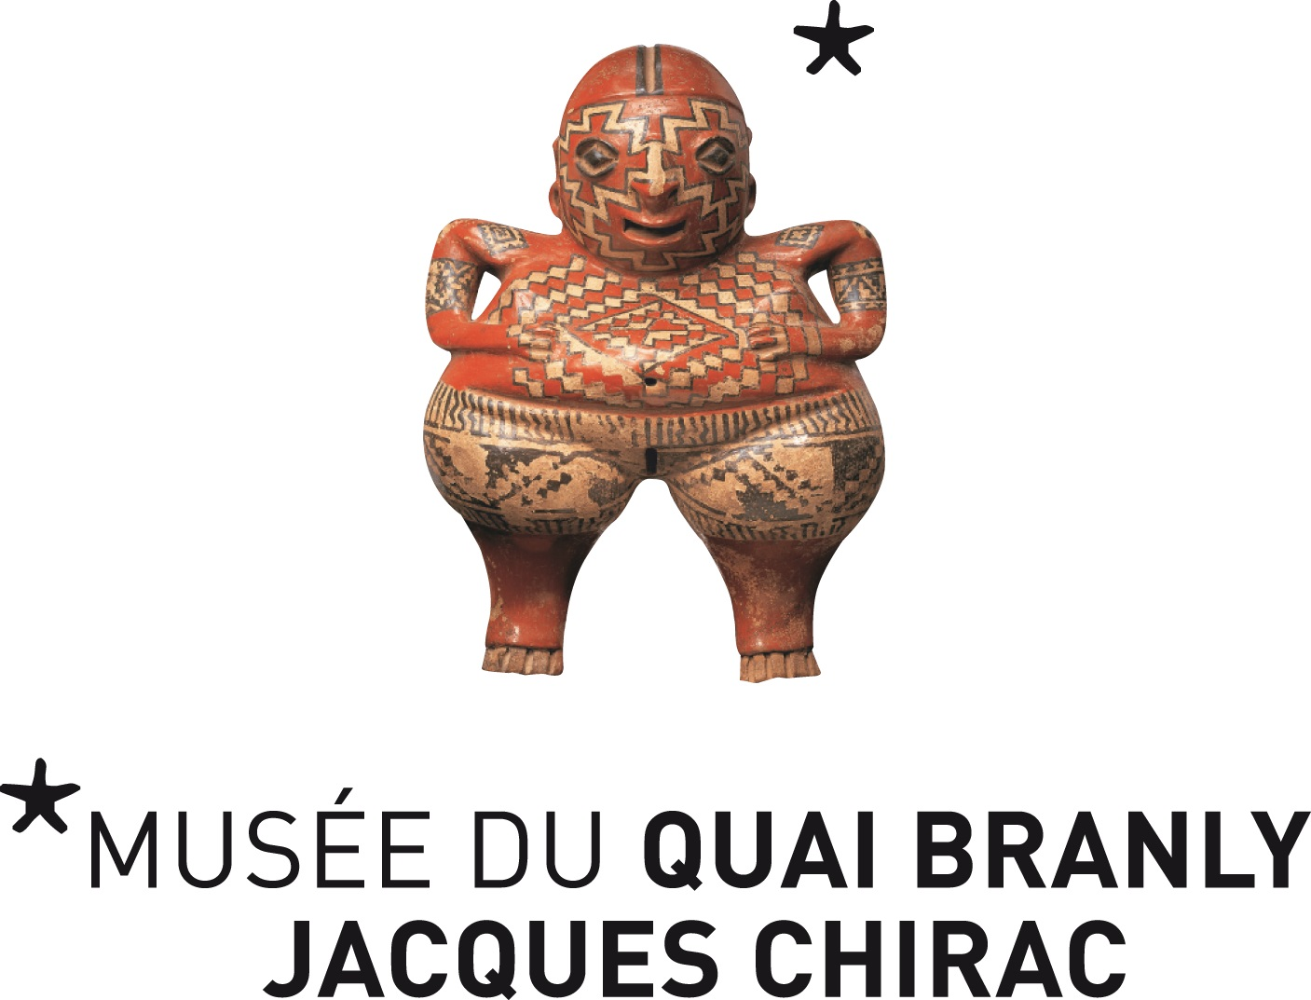

FORMULAIRE
POUR UNE
DEMANDE DE BOURSE DE MASTER
DE LA FONDATION MARTINE AUBLET

ATTENTION :
Tout formulaire de candidature qui présentera des erreurs ou anomalies dans le remplissage des champs NE POURRA ETRE PRIS EN CONSIDERATION.

FONDATION MARTINE AUBLET

MUSÉE DU QUAI BRANLY – JACQUES CHIRAC
222, rue de l’Université
75343 PARIS Cedex 07
Année universitaire 2019 - 2020

DEMANDE DE BOURSE DE MASTER

Tous les champs sont obligatoires

1. GENERALITES

1.1 Titre du projet de Master

1.2 Discipline

1.3 Nom et prénom du candidat

Civilité

Age

Adresse

Nationalité

Tel

Email

Date et lieu d’obtention de la Licence

Institution à laquelle vous êtes rattaché(e)

Nom - prénom de votre directeur de Master

Adresse

Tel

Email

2. PARTIE SCIENTIFIQUE

2.1 Sites d’investigation (pays, agglomérations) où la recherche sera conduite sur une durée d’environ un mois

2.2 Description complète du projet de Master, en précisant notamment :
(a) les objectifs (b) les méthodes et l’importance des recherches de terrain dans la collecte des données, (c) les résultats escomptés, (d) l’importance théorique de tels résultats s’ils sont obtenus.

Utilisez des feuilles séparées (1 feuille recto-verso maximum pour l’ensemble) à réinsérer dans la partie scientifique du formulaire avant la section 2.3.

2.3 En quoi votre projet de Master contribue-t-il à enrichir les connaissances sur les collections extra-européennes des musées français ? (5 lignes max)

IMPORTANT :

Pour être enregistré, le dossier de candidature complet doit obligatoirement faire l’objet d’un double envoi avant le 11 juin 2019, minuit, par voie électronique ET par voie postale.

Lieu et date Signature du candidat

Les informations recueillies à partir de ce formulaire et des documents mentionnés en page 5, font l’objet d’un traitement informatique par l’Etablissement public du musée du quai Branly-Jacques Chirac et la Fondation Martine Aublet pour la gestion et l’attribution des bourses de master.

En tant que co-responsable de traitement, le musée du quai Branly-Jacques Chirac vous informe qu’il traitera vos données pour les finalités suivantes : gestion de l’appel à candidature, suivi des dossiers des candidats et réalisation de statistiques.

Ce traitement de données est fondé sur l’intérêt légitime du musée du quai Branly-Jacques Chirac. Les données collectées seront uniquement traitées par les membres habilités du Département de la recherche et de l’enseignement du musée et seront conservées pendant 7 ans en base active, puis, archivées à des fins de recherche scientifique.

Conformément à la loi du 6 janvier 1978 modifiée dite « Informatique et libertés » et au Règlement (UE) 2016/679 du 27 avril 2016 dit « RGPD », vous disposez sur vos données, d’un droit d’accès, de rectification, d’opposition, de limitation, de portabilité et d’effacement. Vous pouvez également définir des directives anticipées sur le traitement de vos données à caractère personnel post mortem.

Si vous souhaitez exercer vos droits, vous devez adresser un courrier au Délégué à la Protection des Données de l’Etablissement, accompagné de la photocopie d’un titre d’identité, à l’adresse postale suivante : Etablissement public du musée du quai Branly – Jacques Chirac - Service juridique et des achats - 222, rue de l’Université 75343 Paris cedex 07, ou à l’adresse électronique : cnil@quaibranly.fr.

En cas de réponse non satisfaisante, vous pouvez introduire une réclamation auprès de la CNIL.
PRESENTATION DU DOSSIER

1- Pages 1 à 4 du formulaire.

2- Partie scientifique, sur feuilles séparées (1x2 pages).

3- Curriculum vitae du candidat.

4- Attestation d’inscription en Master de votre directeur/trice de Master

5- Copie de carte étudiante certifiant l’inscription en Licence ou en Master

L’envoi par courrier postal est exigé parallèlement à l’envoi électronique pour des raisons d’ordre juridique et archivistique.

